**Опросный лист на ливневые очистные сооружения**

|  |
| --- |
| **Наименование объекта** Введите наименование объекта |
| **Адрес объекта**  Введите адрес объекта |
| **Организация** Введите наименование организации |
| **Контактное лицо** Введите ФИО и должность **Телефон** Введите телефон **E-mail**  Введите e-mail |

А) Проточный тип

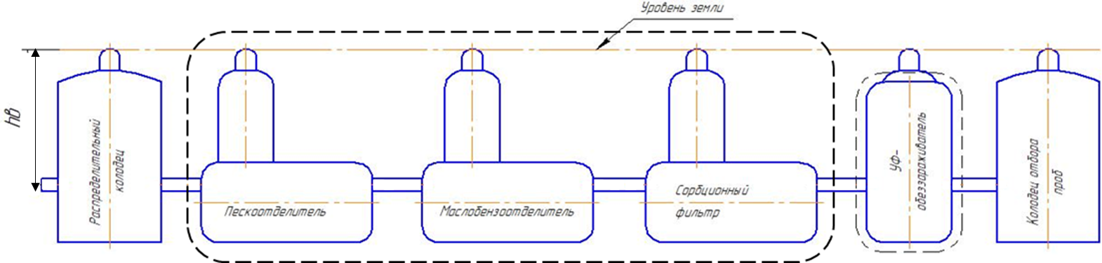

Б) Накопительный тип

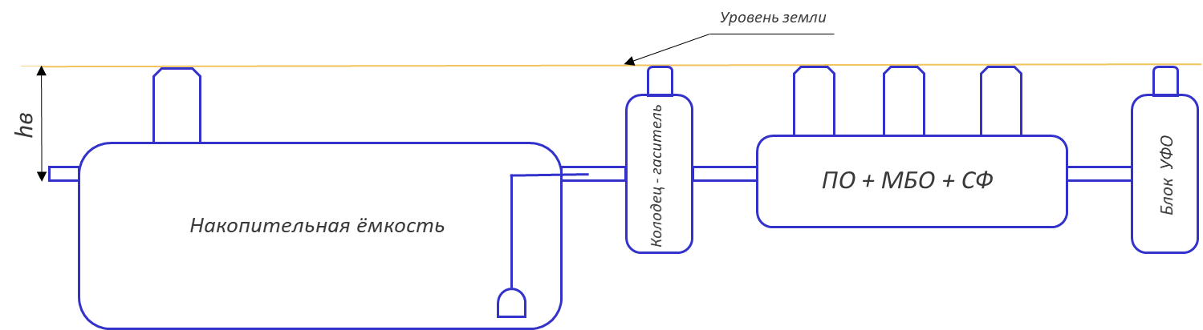

| **№ п/п** | **Вопрос** | **Ед.изм.** | **Ответ** |
| --- | --- | --- | --- |
| 1 | Схема очистки | | Выберите тип |
| При выборе Проточный тип:  в отдельных корпусах;  в едином корпусе | | |
| 2 | Производительность*  *\* - если производительность неизвестна, то необходимо заполнить пункты 3,4,5,6,7,8* | л/сек |  |
| 3 | Общая площадь территории водосбора | м2 |  |
| 4 | Площадь крыш | м2 |  |
| 5 | Площадь асфальтированной территории | м2 |  |
| 6 | Площадь бетонного покрытия | м2 |  |
| 7 | Площадь плитки | м2 |  |
| 8 | Площадь газонов | м2 |  |
| 9 | Концентрация взвешенных веществ на входе в очистные сооружения | мг/л |  |
| 10 | Концентрация нефтепродуктов на входе в очистные сооружения | мг/л |  |
| 11 | Глубина залегания подводящей трубы (лоток), ***hв*** | мм |  |
| 12 | Требуемая концентрация взвешенных веществ на выходе очистных сооружений | мг/л |  |
| 13 | Требуемая концентрация нефтепродуктов на выходе очистных сооружений | мг/л |  |
| 14 | Сейсмичность объекта (MSK-64) | баллов |  |
| 15 | Пункт сброса очищенных вод:  В канализацию;  На рельеф;  Водоём | | |
| 16 | Дополнительная комплектация:  Датчик уровня песка  Датчик уровня нефтепродуктов  УФ-обеззараживание | | |
| 17 | Дополнительные требования: Введите дополнительные требования | | |

*Примечание: возможно изготовление оборудования по техническому заданию заказчика.*

*Для максимально правильного подбора комплекса очистных сооружений, к опросному листу рекомендуется приложить всю имеющую информацию (проект, техническое задание, условия на сброс очищенного стока и т.д.).*

|  |  |
| --- | --- |
| **Дата** Дата | **ФИО и подпись** Введите вашу фамилию, имя и отчество |